**壹、選擇-: (每題2分。共76.0分)：**

1. (　　)阿康看到網路上寫著「維生素C可以預防感冒」，想要證明這個說法是否正確，因此設計了實驗分組如附圖，請問哪一組是對照組？　 (A)甲　(B)乙　(C)丙　(D)丁。  
   
2. (　　)進行實驗時，必須遵守實驗室的安全守則，請問下列實驗操作何者正確？　(A)使用試管加熱時，應將試管稍微傾斜　(B)為方便觀察，應將試管口對準眼睛　(C)直接使用量筒配置藥品　(D)使用滴管吸取液體時，為防止液體滴出應將滴管倒立。
3. (　　)根據觀察到的現象，發現並提出可進行科學研究的問題，屬於科學方法中的哪個步驟？　(A)提出問題　(B)提出假設　(C)提出推論　 (D)提出解釋。
4. (　　)實驗中各種會影響實驗結果的因素稱為變因，實驗時能操縱幾個「操縱變因｣？　 (A)1個　(B)2個　(C)3個　(D)不限。
5. (　　)關於載玻片的使用，下列何者正確？　 (A)覆蓋樣本，避免樣本與物鏡接觸　(B)操作瓶中燃燒時可覆蓋於容器瓶口，作為安全隔絕　(C)可做為樣本切割時的底墊　(D)可放置顯微鏡觀察樣本。
6. (　　)燃燒中的酒精燈若不慎打翻，請判斷下列何種處置方式最適當？　(A)立即拿水撥熄　(B)拿空桶罩住失火點　(C)蓋上酒精蓋使其熄滅　(D)立即用溼抹布覆蓋失火處。
7. (　　)許多科學家致力於解開遺傳密碼，從事DNA的研究，請問科學家必須從細胞的哪一個構造中取得DNA？　(A)細胞膜　(B)液泡　 (C)細胞核　(D)細胞質。
8. (　　)沛沛打掃教室時發現有的抹布較容易吸水，有的則不易吸水，他想觀察兩布料的織線排列方式是否有差異，他應選擇下列哪種器材來做觀察最方便合適？　(A)放大鏡　(B)複式顯微鏡　(C)望遠鏡　(D)電子顯微鏡。
9. (　　)三百年前虎克利用顯微鏡觀察軟木塞切片，意外發現的蜂窩狀小格子，主要是細胞的什麼構造？　(A)細胞膜　(B)細胞核　(C)細胞質　(D)細胞壁。
10. (　　)已知植物細胞代謝後會產生代謝廢物草酸，若祖濬想觀察植物細胞的草酸，則他在何處較容易觀察到？　(A)細胞壁與細胞膜之間 　(B)細胞核內　(C)細胞質內　(D)液泡內。
11. (　　)明池國家森林遊樂區的神木群，樹木高度達幾十公尺以上，不管風吹雨打仍能屹立不搖，這是因為植物的細胞中多了何種構造，而具有支持的功能？　(A)細胞質　(B)細胞壁　 (C)細胞膜　(D)葉綠體。
12. (　　)下列哪一種物質可藉由特殊蛋白質的協助通過膜，亦可直接通過細胞膜？　(A)礦物質　(B)二氧化碳　(C)氧氣　(D)水。
13. (　　)滲透作用是何種物質通過細胞膜的現象？　(A)水　(B)礦物質　(C)胺基酸　 (D)葡萄糖。
14. (　　)同一個細胞就能具有消化、呼吸、排泄、繁殖、代謝、運動等功能的生物是下列何者？　(A)蝌蚪　(B)麻雀　(C)鐵線蕨　(D)草履蟲。
15. (　　)一棵長了許多令人垂涎欲滴的果實，且尚有花朵在樹枝上的蘋果樹具有幾種器官？　(A)3　(B)4　(C)5　(D)6。
16. (　　)小海比較章魚和松樹在個體組成層次的差異，試問小海會得到下列何種結論？　(A)兩者沒有差異　(B)章魚沒有器官系統層次　(C)松樹僅有一種器官系統　(D)松樹的組成層次較少。
17. (　　)關於對自然界事物的尺度理解，四人探討如下，請問下列何者的解釋最正確？  
    阿康：因單用肉眼看不到天王星，所以天王星不屬於巨觀尺度  
    小軒：天王星比地球上肉眼可見的事物還大，天王星應屬於巨觀尺度  
    沛沛：紅血球在血液中，肉眼看得見血液，所以紅血球為巨觀尺度  
    小雯：紅血球需要用顯微鏡才能觀察到，屬於微觀尺度  
    (A)四人都正確　(B)阿康、小雯解釋正確　(C)小軒、小雯解釋正確　(D)四人都不正確
18. (　　)下列事物中，哪些屬於巨觀尺度？甲.頭髮　乙.細菌　丙.織女星  
    (A)僅甲　(B)僅丙　(C)僅甲丙　(D)僅乙丙。
19. (　　)將金原子、火星、紅血球、太陽系依照直徑長短標示於附圖中的直徑尺度示意圖。圖中越靠近數線左端的物質，直徑越短；越靠近數線右端的物質，直徑越長，則下列四項甲、乙、丙、丁的對應方式，何者最合理？  
    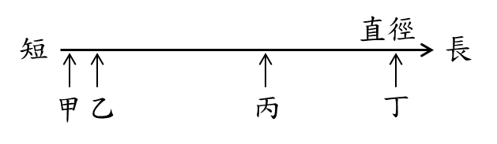  
    (A)甲─金原子，乙─紅血球，丙─太陽系，丁─火星　(B)甲─金原子，乙─紅血球，丙─火星，丁─太陽系　(C)甲─紅血球，乙─金原子，丙─火星，丁─太陽系　(D)甲─紅血球，乙─金原子，丙─太陽系，丁─火星。
20. (　　)著名的吸塵器標榜說明能夠將1微米的粉塵收集至集塵袋中，請問下方的生物何者無法被有效攔截呢？　(A)大部分細菌　(B)孢子 　(C)花粉　(D)流感病毒。
21. (　　)如附圖所示，甲、乙為一臺複式顯微鏡上兩種不同倍率的物鏡。小閔使用此顯微鏡觀察口腔皮膜細胞，他按照使用顯微鏡的標準步驟依序開始操作，有關物鏡的轉換及視野亮度的變化，下列敘述何者最合理？  
    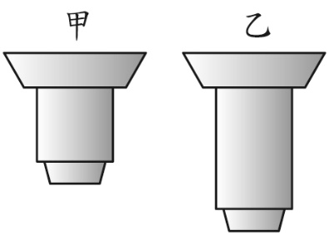  
    (A)先用甲再轉換到乙，視野亮度變暗  
    (B)先用甲再轉換到乙，視野亮度變亮  
    (C)先用乙再轉換到甲，視野亮度變暗  
    (D)先用乙再轉換到甲，視野亮度變亮。  
    【104教育會考】
22. (　　)若將人體的白血球及植物的保衛細胞分別置於兩杯蒸餾水中一段時間，關於哪一種細胞不會破裂及其原因，下列何者最合理？　(A)白血球，因具粒線體　(B)白血球，因具細胞膜　(C)保衛細胞，因具液胞　(D)保衛細胞，因具細胞壁。【108教育會考】
23. (　　)細胞學說指出生物體的基本單位為何？　(A)組織　(B)細胞　(C)器官　(D)個體。
24. (　　)關於組織的敘述，下列何者正確？　 (A)由功能相似的器官所組成　(B)在植物體中，許多具有保護功能的表皮細胞，形成輸導組織　(C)數種功能相似的組織可再組成器官系統　(D)人的胃由皮膜組織、肌肉組織等組成。
25. (　　)關於細胞的敘述，下列何者正確？ 　(A)細胞質內的微小構造中，可進行許多化學反應　(B)植物的液泡通常較動物液泡小　(C)細胞核能控制細胞的生理活動，主要是因其內含胺基酸　(D)細胞壁位於細胞的最外層，有控制物質進出的功能。
26. (　　)下列何種分子可以藉由擴散作用直接進出細胞？　(A)水　(B)氧氣　(C)二氧化碳　 (D)以上皆是。
27. (　　)將紅血球放在哪一種溶液中，可看到雙凹圓盤狀的外形特徵？  
    (A)飽和食鹽水　(B)生理食鹽水　(C)清水 　(D)以上皆可。
28. (　　)有關不同細胞與其形狀之配對，下列何者正確？  
    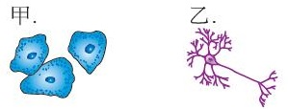  
    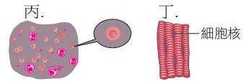  
    (A)神經細胞：甲　(B)肌肉細胞：乙　 (C)血球細胞：丙　(D)口腔皮膜細胞：丁。
29. (　　)小紀在某株植物上取了四個條件相同的枝條，分別標示為甲、乙、丙、丁，並對枝條上的葉子進行以下處理(已知葉片塗上白膠處的氣孔無法進行蒸散作用)：  
    甲：不做任何處理  
    乙：只在葉片上表皮塗上白膠  
    丙：只在葉片下表皮塗上白膠  
    丁：在葉片上下表皮皆塗上白膠  
    之後將甲、乙、丙、丁分別插入水位高度相同的量筒中，再把量筒開口處以膜封閉，如附圖所示。將四組實驗裝置給予相同條件的環境，一段時間後記錄量筒內散失的水分量，實驗結果如附表所示。根據此結果，下列關於此株植物氣孔位置分布的推論，何者最合理？【110教育會考】  
    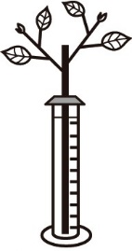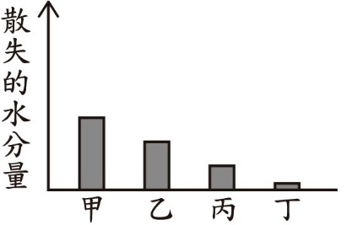  
    (A)葉片上表皮無氣孔分布　(B)主要分布於葉片上表皮　(C)主要分布於葉片下表皮　(D)平均分布於葉片上下表皮。
30. (　　)控制細胞內、外物質的進出，並分隔細胞內、外側的構造為下列何者？　(A)細胞膜　(B)細胞核　(C)細胞質　(D)細胞壁。
31. (　　)關於粒線體與植物細胞間的關係，下列敘述何者正確？  
    (A)粒線體位於細胞質內  
    (B)粒線體位於葉綠體上  
    (C)粒線體位於細胞核內  
    (D)粒線體位於細胞膜上。【110教育會考補考】
32. (　　)小航將自己的血液分別滴在甲、乙、丙三種不同濃度的食鹽水中，並在顯微鏡下觀察甲、乙、丙中紅血球的細胞狀態，結果如附表所示。根據此結果，比較三種食鹽水的濃度，下列何者正確？  
      
    (A)甲＞乙＞丙  
    (B)乙＞丙＞甲  
    (C)丙＞甲＞乙  
    (D)甲＞丙＞乙。【110教育會考補考】
33. (　　)附圖為實驗課的二臺顯微鏡，阿彥和阿秀想利用顯微鏡觀察一朵小花，若阿彥要觀察萼片細胞的葉綠體大小，而阿秀要觀察雄蕊的數目，則最適合他們使用的顯微鏡分別為何？【111教育會考】  
    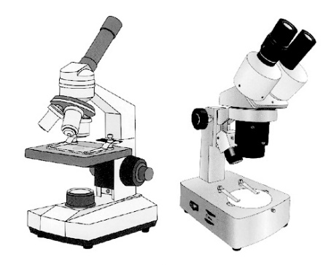  
    (A)兩人皆為複式顯微鏡  
    (B)兩人皆為解剖顯微鏡  
    (C)阿彥為複式顯微鏡，阿秀為解剖顯微鏡  
    (D)阿彥為解剖顯微鏡，阿秀為複式顯微鏡。
34. (　　)小蘇拍下從顯微鏡觀察到的口腔皮膜細胞照片，如附圖，請依照片中的比例尺推算口腔皮膜細胞實際全長約為多少？  
    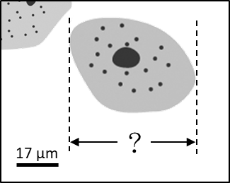  
    (A)17微米　(B)51微米　(C)17毫米 　(D)51毫米。
35. (　　)以下為某學生在同一時間、同一花圃內，種植甲、乙、丙三種不同品牌薄荷種子的步驟：  
    1.在花圃內畫設L甲、L乙、L丙三條種植的路線。  
    2.分別平均在路線L甲灑上甲種子、路線L乙灑上乙種子、路線L丙灑上丙種子。  
    3.每天在三條路線上以相同灌溉方式補充土壤的水分。  
    4.一週後，記錄三條路線上發芽的種子數。  
    附表為學生記錄此實驗的相關數據，若三條路線的生長環境都相同，根據此結果，下列敘述何者最合理？【113教育會考】  
    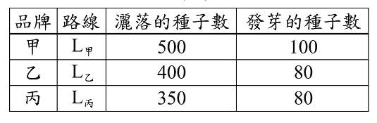  
    (A)甲、乙兩品牌的發芽比例相等  
    (B)乙、丙兩品牌的發芽比例相等  
    (C)甲品牌比乙、丙品牌容易發芽  
    (D)丙品牌比甲、乙品牌不容易發芽。
36. (　　)若失去下列何種構造，細胞將會失去遺傳物質，並逐漸死亡？　(A)細胞膜　(B)葉綠體　(C)細胞核　(D)液泡。
37. (　　)沛沛和班上同學一起到鐘乳石洞參觀，他們聽到解說員介紹，鐘乳石依據形成的形狀分成許多種類，例如石筍會由下往上逐漸長高，而鐘乳石是由上往下逐漸變長。沛沛想起阿公家種的竹筍，也是越長越高。請判斷下列何者說法正確？　  
    (A)阿康：石筍會越長越高，代表他會生長，因此屬於生物  
    (B)小軒：鐘乳石會長出新的鐘乳石，代表他會繁殖，因此屬於生物  
    (C)沛沛：竹筍只有越長越高，代表只會生長，沒有繁殖，因此屬於非生物  
    (D)小雯：竹筍除了會長高，也能開花、產生種子，因此屬於生物。
38. (　　)若目鏡的放大倍率為10倍，而對準目標物的物鏡之放大倍率也是10倍，則使用這臺顯微鏡觀察時，於視野中所看到的影像是原本物體的多少倍？　(A)1倍　(B)10倍　(C)20倍　(D)100倍。

尚有題組題別忘了喔^^

**貳、題組-: (每題2分。共24.0分)：**

1. 附圖是植物細胞模式圖，請回答下列問題：  
   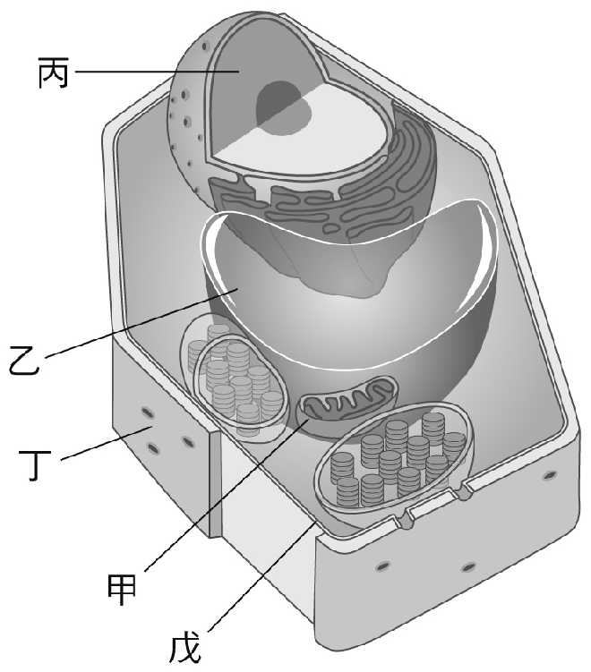

39.(　　)何處內有遺傳物質DNA，是細胞的生命

中樞？(A)甲　(B)乙　(C)丙　(D)己。  
40.(　　)何處能暫存養分和廢物，像是細胞內的

倉庫？(A)甲　(B)乙　(C)丙　(D)己。  
41.(　　)何處能將養分轉換為細胞活動所需的能

量？(A)甲　(B)乙　(C)丙　(D)己。  
42.(　　)何種構造是所有植物細胞都有，而動物

細胞卻沒有？(A)甲　(B)己　(C)戊　(D)丁。

1. 附圖為一顯微鏡示意圖，試根據所提供的資料，回答下列問題：  
   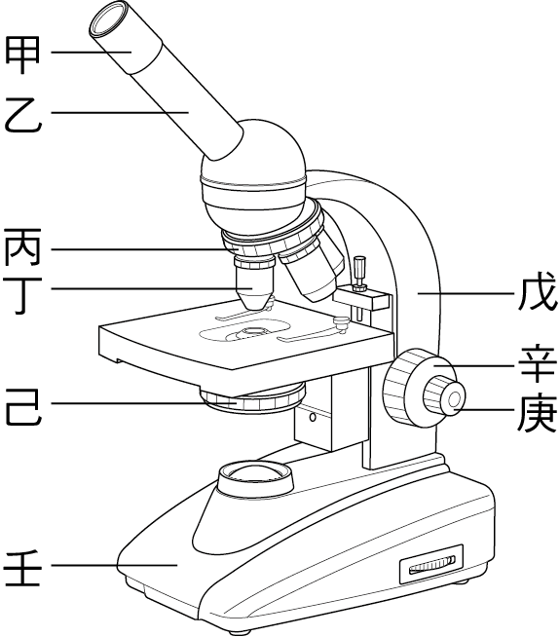

43.(　　)拿取顯微鏡時，下列何種方式最為正

確？　(A)兩手均托住壬　(B)兩手均握住乙　(C)一手握住戊，另一手托住壬　(D)一手握住乙，另一手握住戊。

44.(　　)以此架顯微鏡觀察時，若發現視野

中光線過暗，則應調整圖中哪一構造以獲得適當的光線？　(A)乙　(B)丙　(C)己　(D)辛。

45.(　　)以此架顯微鏡觀察玻片標本時，若更換為高倍鏡後發現影像變得模糊，則應調整圖中哪一構造以獲得清晰的影像？　(A)乙　(B)庚　(C)辛　(D)壬。

1. 小雲使用複式顯微鏡觀察標本時，在顯微鏡的視野中可以看到如圖的情形。根據此圖，試回答下列問題：  
   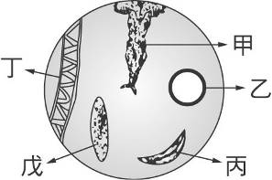

46.(　　)小雲若想要看清楚甲的上半部分，他應

該將載玻片往哪個方向移動？　(A)上　(B)下　(C)左　(D)右。

47.(　　)因為小雲的疏忽，造成玻片標本內有氣泡殘留，請問圖中哪一部分可能是氣泡？　(A)甲　(B)乙　(C)丙　(D)丁。

48.(　　)小雲若想使用高倍物鏡看清楚標本中生物的細部構造，應調整下列哪個裝置？　(A)載玻片　(B)細調節輪　(C)粗調節輪　(D)載物臺。

1. 你使用過”海綿”嗎？不管是用來洗碗或是清潔身體，海綿是我們生活中非常常見的清潔用品，其實這些海綿都是人類模仿大自然中的海綿所製造出來的。  
   海綿不會移動又固著於海中，長久以來一直被歸類於植物，但科學家們發現海綿具有動物的基本特徵，所以在十九世紀的中期才將海綿歸類為動物。海綿並非是典型的_______，他們利用身上的許多小孔過濾海水，以此獲得養分及氧氣，海水流經過他們的身體時，也可帶走海綿體內的代謝廢物。海綿細胞雖然已經開始分化，卻沒有形成明顯的組織與器官，但海綿細胞卻共同捕食、分工消化，因此被認為是動物器官形成的開始。  
   試根據所提供的資料，回答下列問題：

49.(　　)請問”海綿並非是典型的_______”，

空格中應填入下列何者？　(A)無生物　(B)單細胞生物　(C)多細胞生物　(D)非生物。

50.(　　)請問海綿在過濾海水時，是以什麼原理獲得氧氣？　(A)滲透作用　(B)擴散作用　(C)細胞膜上的特殊蛋白質協助　(D)光合作用。